Администрация
муниципального образования
Октябрьский район
Оренбургской области
УПРАВЛЕНИЕ ОБРАЗОВАНИЯ,
ОПЕКИ И ПОПЕЧИТЕЛЬСТВА
ПРИКАЗ № 175
от «14» сентября 2022 г.

О проведении входных

мониторинговых работ
для обучающихся 11 классов

В соответствии с приказами министерства образования Оренбургской области от 26.08.2022 № 01-21/1189 «О реализации регионального мониторинга качества образования в 2022/2023 учебном году» и от 12.09.2022 № 01-21/1263 «О проведении входных мониторинговых работ для обучающихся 11 классов»

п р и к а з ы в а ю:

- Провести на базе ППЭ № 111 (с. Октябрьское, ул. Лесная, д. 2), с соблюдением противоэпидемических мероприятий, входную мониторинговую работу (далее – входная работа) для обучающихся 11 классов:
- по русскому языку – 17 сентября 2022 года;
- по математике – 24 сентября 2022 года.
- Определить следующий регламент проведения входной работы:
- начало – 10.00 часов;
- продолжительность – 3 часа 30 минут по русскому языку, 3 часа 55 минут по математике;
- численность обучающихся – не более 25 человек в аудитории с предоставлением каждому отдельного рабочего места.
3. Утвердить состав организаторов в ППЭ № 111 (Приложение 1).
4. Определить пунктом проверки входной работы МБОУ «Октябрьская начальная школа» (с. Октябрьское, ул. Луначарского, д. 43а).
5. Утвердить составы муниципальных предметных комиссий по проверке входных мониторинговых работ (Приложение 2).
6. Определить место для хранения выполненных выпускниками работ до передачи их председателям муниципальных предметных комиссий и проверенных работ до передачи руководителям общеобразовательных организаций (далее – ОО) – сейф в отделе правового и кадрового обеспечения муниципального казенного учреждения «Комплексный центр по обслуживанию образовательных учреждений Октябрьского района» (далее – МКУ КЦООУ).
7. Заведующему отделом методической работы МКУ КЦООУ Резановой Е.Н.:
7.1. Обеспечить ППЭ № 111 пакетами для упаковки выполненных выпускниками работ.
7.2. Получить, с соблюдением режима информационной безопасности, на-правленные из министерства образования области по защищенному каналу связи:
- контрольные измерительные материалы;
Срок: 17 и 24 сентября 2022 года,
не позднее 9 ч. 45 мин.
- ключи для проверки выполненных выпускниками работ и отчетные формы.
Срок: 17 и 24 сентября 2022 года,
не позднее 14.00 ч.
7.3. Направить полученные контрольные измерительные материалы в ППЭ № 111 по защищенному каналу связи.
7.4. Организовать оперативную проверку входных мониторинговых работ муниципальными предметными комиссиями.
Срок: 19 сентября 2022 года – по русскому языку,
26 сентября 2022 года – по математике
7.5. Обеспечить сохранность экзаменационных материалов, соблюдение режима информационной безопасности, объективность проверки работ.
7.6. Предоставить в министерство образования Оренбургской области отчетные формы и аналитические материалы.
Срок: до 24 сентября 2022 года – по русскому языку,
до 1 октября 2022 года – по математике
7.7. Довести до сведения руководителей ОО результаты входной работы.
8. Руководителю ППЭ № 111 Баловневой О.С.:
8.1. Провести распределение обучающихся 11 классов и организаторов по аудиториям.
8.2. Обеспечить выпускников бланками и черновиками.
8.3. Обеспечить получение и тиражирование контрольных измерительных материалов в аудиториях ППЭ.
9. Рекомендовать руководителям ОО:
9.1. Организовать доставку обучающихся 11 классов в ППЭ № 111 с соблюдением требований действующего законодательства, назначить ответственных за жизнь и безопасность детей.
9.2. Организовать доставку учителей – членов муниципальных предметных комиссий для проверки выполненных выпускниками работ в МБОУ «Октябрьская начальная школа» (с. Октябрьское, ул. Луначарского, д. 43а).
Срок: 19 сентября 2022 года, 14.00 часов – по русскому языку,
26 сентября 2022 года, 14.00 часов – по математике
9.3. Обеспечить наличие у каждого выпускника, организатора и члена муниципальной предметной комиссии документа, удостоверяющего личность.
9.4. Обеспечить изменение текущего учебного расписания в ОО.
9.5. Довести до сведения обучающихся 11 классов и их родителей результаты входных мониторинговых работ.
9.6. Отметки за входные мониторинговые работы выставлять обучающимся по их желанию.
9.7. Обеспечить разработку индивидуальных образовательных маршрутов с учетом выявленных образовательных дефицитов.
Срок: до 1 октября 2022 года
10. Контроль за исполнением настоящего приказа оставляю за собой.
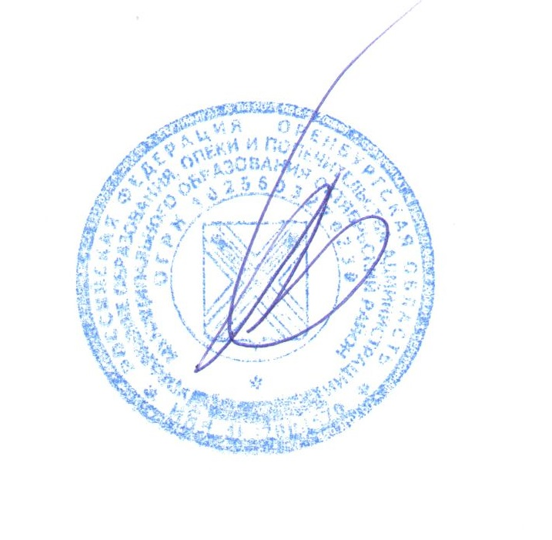

Начальник УООиП С.Н. Попов

Приложение 1
к приказу УООиП
от 14.09.2022 № 175

Состав организаторов
входных мониторинговых работ
для обучающихся 11 классов

Руководитель пункта – Баловнева Ольга Сергеевна, главный специалист управления образования, опеки и попечительства
Технические специалисты:
- Дмитриева Елена Вячеславовна, секретарь МБОУ «Октябрьская СОШ»
- Пересыпкин Павел Александрович, заместитель директора по ИКТ МБОУ «Октябрьская СОШ»
Организаторы в аудиториях:
17.09.2022 г.
- Пикалова Наталья Александровна, учитель английского языка МБОУ «Октябрьская СОШ»
- Сорокина Юлия Николаевна, учитель математики МБОУ «Октябрьская СОШ»
- Устимова Людмила Николаевна, учитель информатики и ИКТ МБОУ «Октябрьская СОШ»
- Фролова Антонина Ивановна, учитель физики МБОУ «Октябрьская СОШ»
24.09.2022 г.
- Коняхина Вера Геннадьевна, учитель истории и обществознания МБОУ «Октябрьская СОШ»
- Митрофанова Анна Владимировна, учитель-дефектолог МБОУ «Октябрьская СОШ»
- Пикалова Наталья Александровна, учитель английского языка МБОУ «Октябрьская СОШ»
- Хорьякова Людмила Валентиновна, учитель русского языка и литературы высшей квалификационной категории МБОУ «Октябрьская СОШ»
Организаторы вне аудиторий:
17.09.2022 г.
1. Антропов Александр Анатольевич, преподаватель-организатор ОБЖ МБОУ «Октябрьская СОШ»
2. Пастухова Наталья Сергеевна, педагог-психолог МБОУ «Октябрьская СОШ»
24.09.2022 г.
1. Закраснянов Павел Андреевич, учитель физической культуры МБОУ «Октябрьская СОШ»
2. Смирнова Елена Александровна, учитель физической культуры МБОУ «Октябрьская СОШ»

Приложение 2
к приказу УООиП
от 14.09.2022 № 175

Состав
муниципальной предметной комиссии
по проверке входной мониторинговой работы
по русскому языку для обучающихся 11 классов

- Молякова Юлия Анатольевна, методист МКУ КЦООУ, председатель
- Бедакурова Ольга Васильевна, учитель русского языка и литературы первой квалификационной категории МБОУ «Новоникитинская СОШ»
- Малютина Ольга Александровна, учитель русского языка и литературы высшей квалификационной категории МАОУ «Нижнегумбетовская СОШ имени Героя Советского Союза С.А. Попова»
4. Уразова Айгуль Квайдуловна, учитель русского языка и литературы высшей квалификационной категории МБОУ «Марьевская СОШ»
5. Хорьякова Людмила Валентиновна, учитель русского языка и литературы высшей квалификационной категории МБОУ «Октябрьская СОШ»

Состав
муниципальной предметной комиссии
по проверке входной мониторинговой работы
по математике для обучающихся 11 классов

- Калегаева Ирина Петровна, учитель математики первой квалификационной категории МБОУ «Октябрьская СОШ», руководитель РМО, председатель
- Аманжулова Ильнара Фанитовна, учитель математики первой квалификационной категории МБОУ «Октябрьская СОШ»
- Захарова Валентина Николаевна, учитель математики высшей квалификационной категории МБОУ «Новоникитинская СОШ»
- Лопина Елена Григорьевна, учитель математики первой квалификационной категории МБОУ «Булановская СОШ им. И.И. Таранова»
- Хчаян Ирина Николаевна, учитель математики первой квалификационной категории МБОУ «Краснооктябрьская СОШ»

